Министерство науки и высшего образования Российской Федерации
Федеральное государственное автономное образовательное учреждение высшего образования
«Пермский национальный исследовательский политехнический
университет»
Электротехнический факультет
Выпускающая кафедра: информационные технологии и автоматизированные системы (ИТAC)
Направление подготовки: 09.03.04 Программная инженерия

ОТЧЕТ
Лабораторная работа
"Внешние методы поиска"
По дисциплине «Основы алгоритмизации и программирования»

Выполнил: студент группы РИС-25-2Б
Васильев Вячеслав Николаевич
Принял: Доц. Полякова О.А.

Пермь 2026
Оглавление
Постановка задачи: 3
Естественная сортировка 4
Анализ задачи: 4
Реализация на С++ 6
Двухсвязная сортировка 11
Анализ задачи 11
Реализация на С++ 13
Многофазная сортировка 18
Анализ задачи 18
Реализация на С++ 20

Постановка задачи:
Реализовать внешние методы поиска:
- Естественная сортировка или метод естественного слияния
- Двухсвязная сортировка(Сбалансированное двухсвязное слияние)
- Многофазная сортировка

Естественная сортировка

Анализ задачи:

- Функция readFile(const string& filename): Чтение содержимого файла и возврат строки с числами, разделёнными символом |. Возвращает "пусто" если файл пуст или не открылся.
- Функция printState(int num, const string& phase, string f0, string f1, string f2): Вывод текущего состояния файлов (F0, F1, F2) на каждом этапе сортировки с номером шага и фазой (Distribution или Merge).
- Функция Distribution(string path1, string path2, string main_path): Распределение естественных возрастающих серий из основного файла по двум вспомогательным файлам. Читает числа последовательно, определяет границы серий (когда следующее число меньше предыдущего), чередует запись серий между файлами F1 и F2, записывает маркер "/" в конце каждой серии.
- Функция MergePass(string path1, string path2, string main_path): Слияние пар серий из файлов F1 и F2 обратно в основной файл. Читает по одной серии из каждого файла, выполняет поэлементное сравнение и слияние в отсортированном порядке, записывает результат в основной файл.
- Функция isSorted(const string& filename): Проверка отсортированности данных в файле. Читает числа до маркера "/", проверяет что каждый следующий элемент не меньше предыдущего.
- Функция main(): Основная программа.
- Инициализация локали для поддержки русского языка и генератора случайных чисел.
- Объявление переменных: размер массива, имена файлов (RESULT.txt, buffer.txt, data.txt).
- Ввод размера массива пользователем.
- Создание файла data.txt и заполнение его случайными числами (0-99) с одновременным выводом на экран.
- Вывод начального состояния файлов (исходные данные в F0, F1 и F2 пусты).
- Цикл сортировки с максимальным числом итераций 20:
- Вызов Distribution() для распределения серий по файлам buffer.txt и RESULT.txt
- Вывод состояния после распределения
- Вызов MergePass() для слияния серий обратно в data.txt
- Вывод состояния после слияния
- Проверка isSorted() - если данные отсортированы, выход из цикла
- Вывод отсортированных данных из файла data.txt на экран.

Реализация на С++
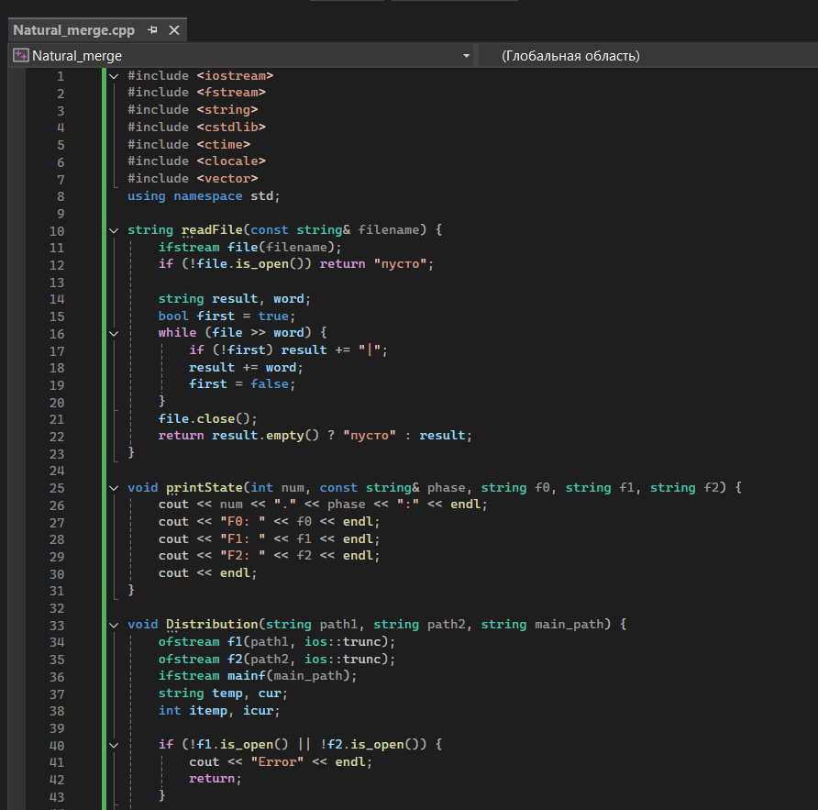
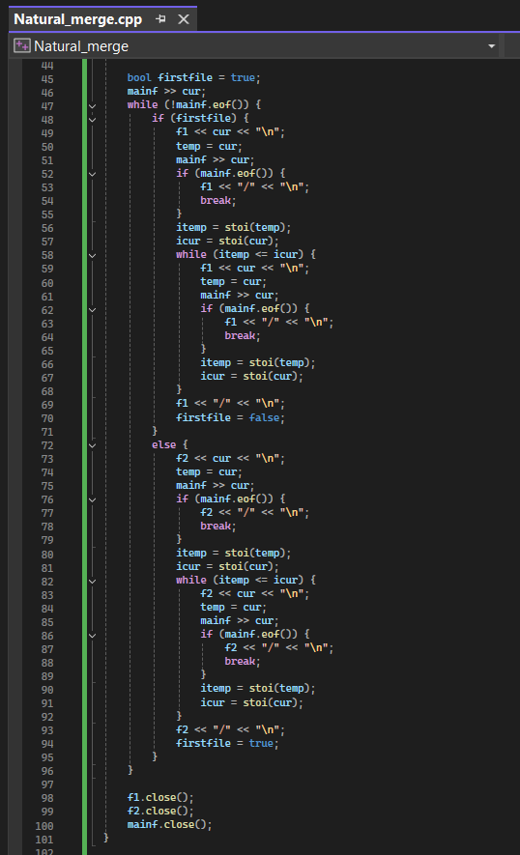
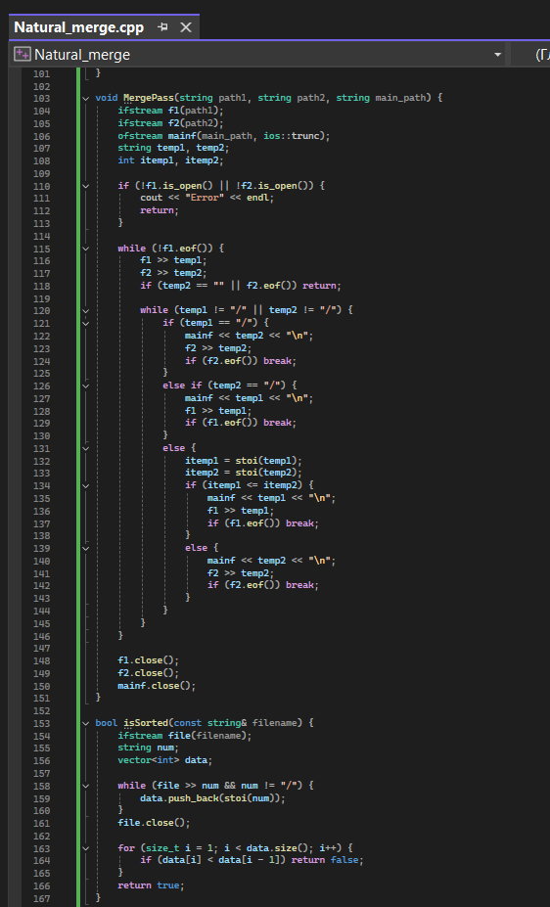
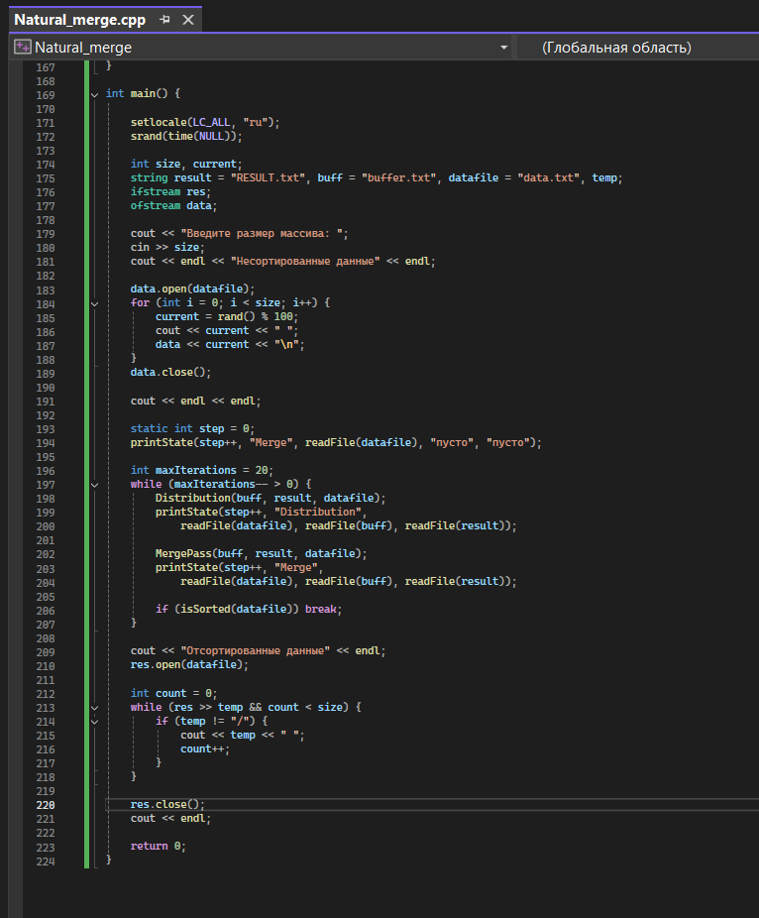
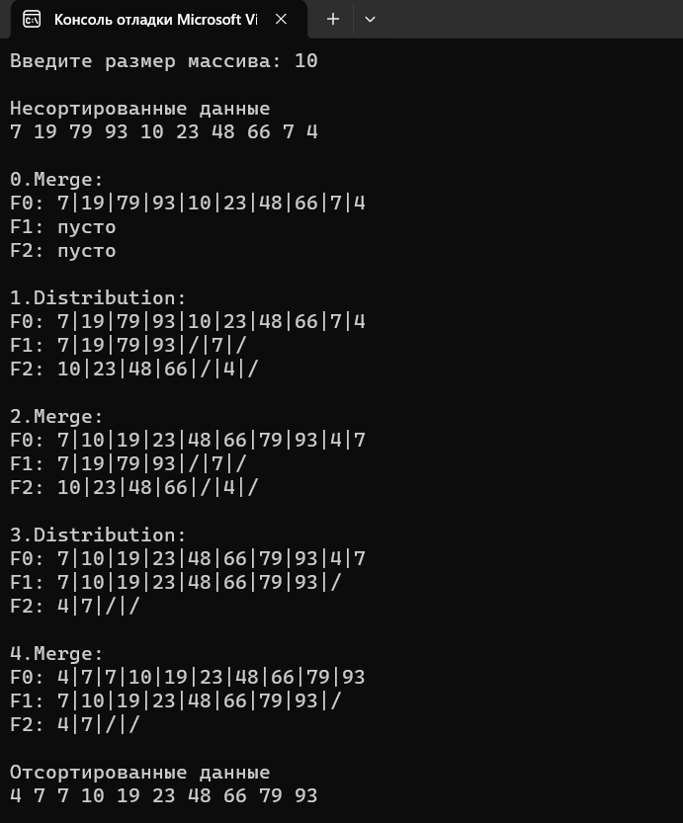

Двухсвязная сортировка

Анализ задачи
Файл Doubly_linked_sort.cpp (Внешняя сортировка слиянием)
- Подключение заголовочных файлов для работы с потоками (fstream), строками и случайными числами.
- Функция readFile: Вспомогательная функция для чтения содержимого файла и возврата его в виде одной строки (элементы разделены |) для удобного вывода на экран.
- Функция printState: Выводит текущее состояние трех файлов (F0, F1, F2) на экран для отладки и визуализации процесса сортировки.
- Функция splitFile (Фаза распределения):
- Принимает исходный файл A и два вспомогательных файла B и C.
- Разбивает элементы из файла A на серии (блоки) длиной iterations.
- Чередует запись этих серий в файлы B и C (одна серия в B, следующая в C и т.д.).
- Возвращает количество обработанных сегментов.
- Функция Merge (Фаза слияния):
  - Принимает файлы B и C как источники и файл A как приемник.
  - Выполняет слияние двух отсортированных серий (по одной из B и из C) длиной iterations в одну отсортированную серию длиной 2 * iterations в файле A.
  - Использует флаги (flagB, flagC) и счетчики (counterB, counterC) для отслеживания границ серий и корректного переключения между файлами.
  - Возвращает новую длину серии (удвоенную).
- Функция main:
  - Инициализация генератора случайных чисел и локали.
  - Ввод размера массива n пользователем.
- Генерация данных: Создание файла A.txt и заполнение его n случайными числами (от 0 до 99). Вывод исходных данных на экран.
- Инициализация переменных сортировки: _iterations = 1 (начальная длина серии).
- Главный цикл сортировки (while (_segments != 1)):
- Шаг 1 (Distribution): Вызов splitFile. Данные из A распределяются по B и C блоками текущей длины _iterations.
- Шаг 2 (Merge): Вызов Merge. Данные из B и C сливаются обратно в A, при этом длина отсортированных серий удваивается.
- Цикл повторяется до тех пор, пока все данные не сольются в одну большую отсортированную серию (файл A).
- Вывод результата: Чтение и печать отсортированных данных из файла A.txt.
Алгоритм работы:
- Сначала длина серии равна 1.
- Файл разбивается на пары элементов, которые сортируются и распределяются по вспомогательным файлам.
- Затем пары сливаются в серии длины 2.
- Затем серии длины 2 сливаются в серии длины 4, и так далее, пока файл не будет полностью отсортирован.

Реализация на С++
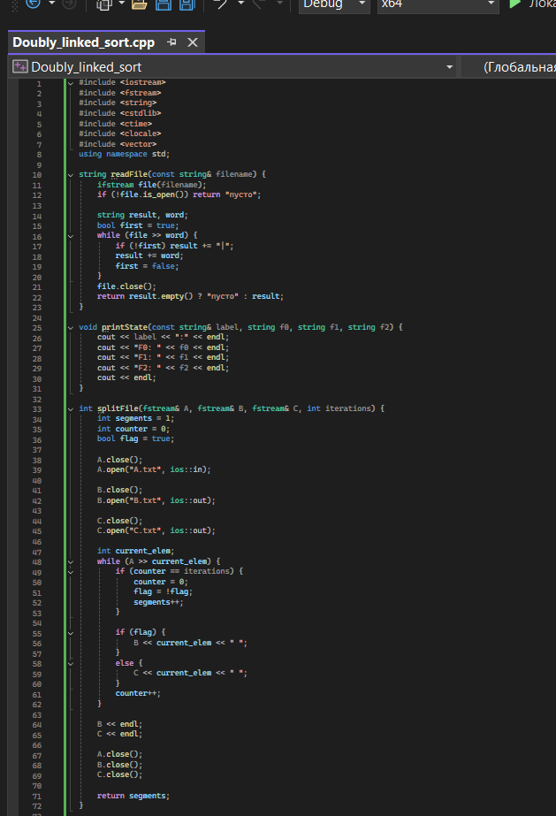
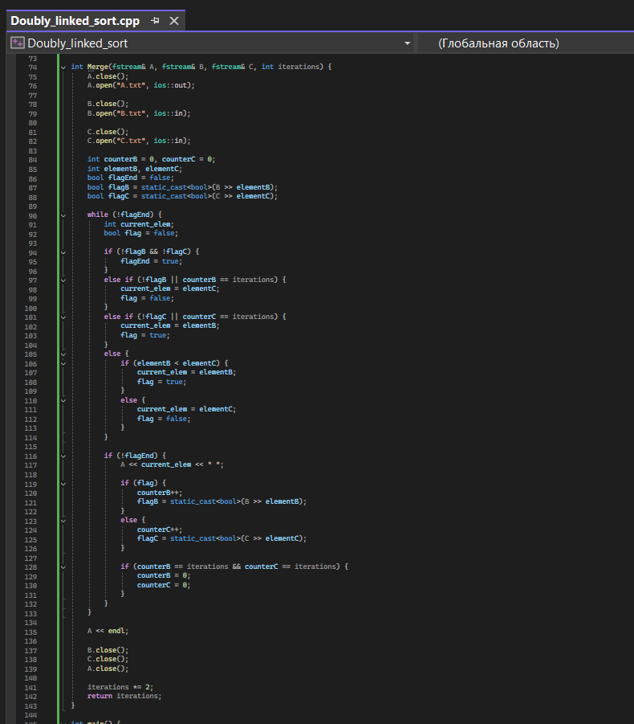
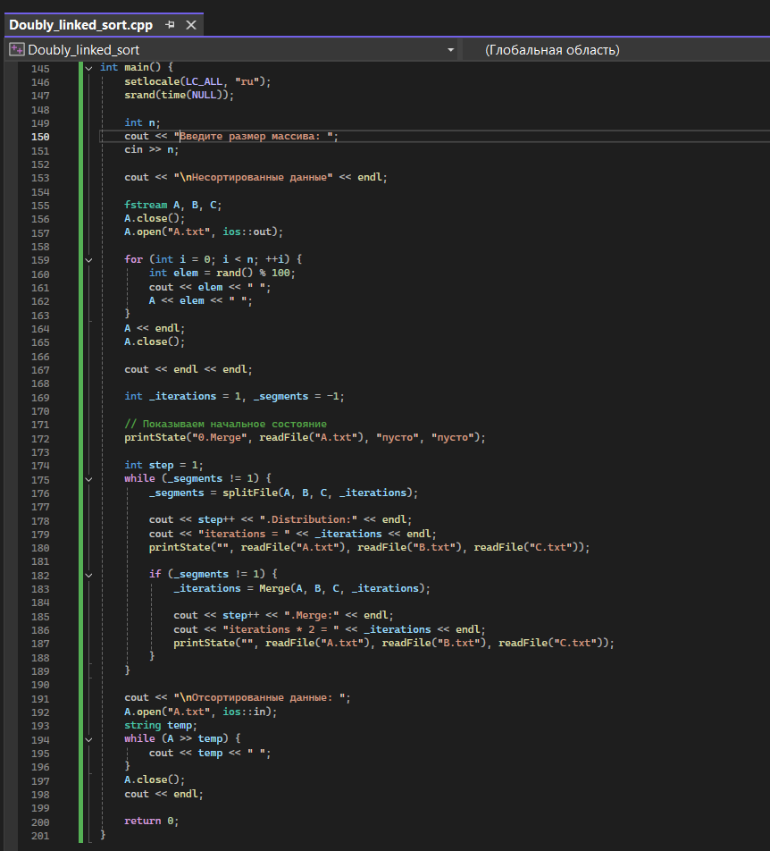
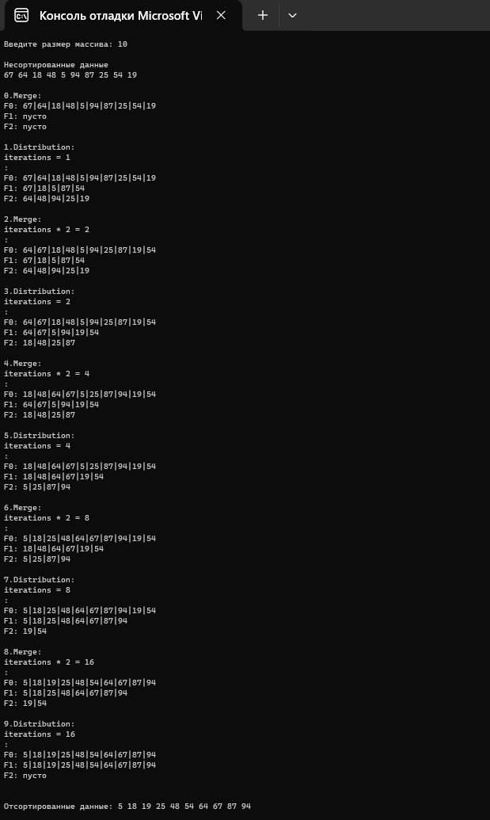

Многофазная сортировка

Анализ задачи
Файл main.cpp (Многофазная сортировка слиянием)
- Подключение заголовочных файлов для работы с файлами (fstream), строками и стандартными функциями.
- Функция upperFib(int n, int& a, int& b): Вычисление чисел Фибоначчи, ближайших к количеству серий n. Используется для определения оптимального распределения серий между файлами. Возвращает значения через ссылки a и b.
- Функция countSeries(fstream& A): Подсчёт количества естественных возрастающих серий в исходном файле A.txt. Читает файл, выделяет серии (последовательности где current_elem >= last), выводит их на экран в квадратных скобках, возвращает общее количество серий.
- Функция splitFile(fstream& A, fstream& B, fstream& C, int first): Распределение серий из файла A по двум вспомогательным файлам B и C. Первые first серий записываются в B, остальные — в C. Каждая серия выделяется квадратными скобками при выводе, в файлах серии разделяются маркером '/'.
- Функция Merge(...): Выполняет слияние серий из двух файлов (big и lower) в третий файл (empty).
- Принимает ссылки на файлы, имена файлов, счётчики Фибоначчи a и b, количество серий для слияния real_b и позицию в файле s.
- Выполняет поэлементное сравнение и слияние отсортированных серий.
- Обновляет числа Фибоначчи по формуле: новый a = старый b, новый b = старый a - старый b.
- Меняет роли файлов циклически: big → empty, empty → lower, lower → big.
- Возвращает новую позицию чтения в файле для продолжения слияния.
- Функция main(): Основная программа.
- Инициализация локали для поддержки русского языка.
- Ввод пользователем количества элементов n для генерации.
- Создание и заполнение исходного файла A.txt случайными числами (0-100) с одновременным выводом на экран.
- Вызов countSeries(A) для определения количества естественных серий в исходных данных.
- Вычисление чисел Фибоначчи a и b, ближайших к количеству серий, через функцию upperFib.
- Расчёт параметра first — количества серий, которые нужно записать в файл B при первом распределении.
- Инициализация имён файлов: name1 = "B.txt", name2 = "C.txt", name3 = "A.txt".
- Вызов splitFile() для начального распределения серий по вспомогательным файлам.
- Главный цикл многофазного слияния while (a != 1 || b != 0):
  - Увеличение счётчика фаз phase.
  - Определение количества серий real_b для текущего слияния.
  - Вызов функции Merge() для слияния серий и обновления состояния файлов.
  - Цикл продолжается пока не останется одна отсортированная серия.
- Вывод результата: чтение файла A.txt, пропуск маркеров '/', печать отсортированной последовательности.

Реализация на С++
